**b. Prosedur Studi lanjut Dosen dan Karyawan**

1. Rektor mengeluarkan SK agar dosen mengurus jabatan fungsional dosen dan studi lanjut S3 untuk dosen
2. Kaprodi mengajukan ke Rektor untuk dosen yang akan studi lanjut
3. Rektor meng-*acc* dosen dan karyawan yang diajukan untuk studi lanjut
4. Rektor mendisposisikan berkas pengajuan ke WR II
5. WR II mendisposiksan berkas ke kaprod agar Dosen yang bersangkutan mengurus persyaratan studi lanjut
6. Kepala UPT jabatan fungsional dosen dan Studi lanjut membantu persyaratannya
7. Saat persyaratan di-*acc* selanjutnya dosen mengajukan bebas absen ke BAUK
8. Dosen dan karyawan menjalankan studi lanjut
9. BAUK mengurus status dosen studi lanjut terkait absensi dan lain lain

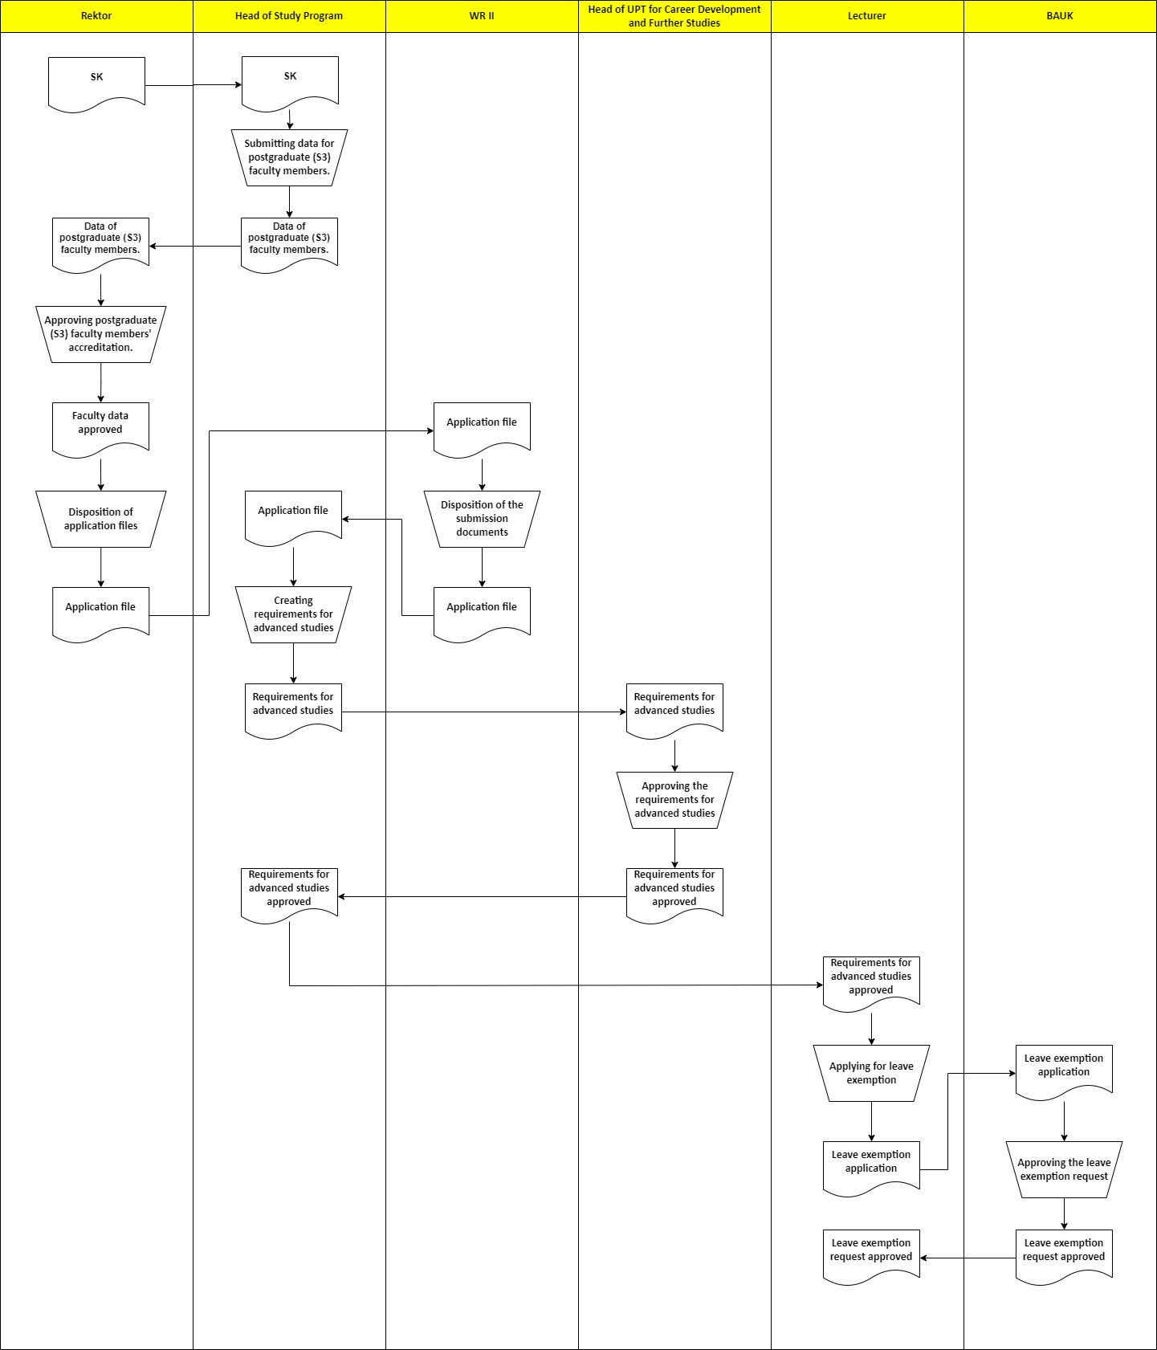**Flowmap Studi lanjut Dosen dan Karyawan**